重庆市第十一中学高2017级11月月考
数 学 试 题（理科)
- $A=\left\{x∈R|\frac{x−1}{x−2}>0\right\},$选择题（本大题共12小题，每小题5分）
$B=\left\{x∈R|0<x<2\right\},$1.设$U=R$,集合 则$\left(C_{U}A\right)∩B=$（ ）
- $(1,2]$ B.$[1，2)$ C.$\left(1,2\right)$ D.$\left[1，2\right]$
2.下列说法正确的是（ ）
- $“f\left(0\right)=0”$是“函数$f\left(x\right)$是奇函数”的充要条件
- “若$α=\frac{π}{6}\text{，则}\text{sin}α=\frac{1}{2}$”的否命题是“若$α≠\frac{π}{6}\text{，则}\text{sin}α≠\frac{1}{2}$”
- 若$p:∃x_{0}∈R,x_{0}^{2}−x_{0}−1>0,则¬p:∀x∈R,x^{2}−x−1<0$
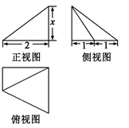
- 若$p∧q$为假命题，则$p,q$均为假命题
3. 某几何体的三视图如右图所示，且该几何体的体积为3，则正视图中的$x$的值为（ ）
- $2$ B.$\frac{5}{2}$ C.$3$ D.$\frac{3}{2}$
4.已知$α$为第二象限角，且$\text{sin}α=\frac{3}{5}$，则$\text{tan}\left(π+α\right)$的值是（ ）
- $−\frac{3}{4}$ B.$\frac{3}{4}$ C.$−\frac{4}{3}$ D.$\frac{4}{3}$
5.已知$\vec{e_{1}},\vec{e_{2}}$为单位向量，且$\vec{e_{1}}$与$\vec{e_{1}}+2\vec{e_{2}}$垂直，则$\vec{e_{1}},\vec{e_{2}}$的夹角为（ ）
- ${\text{30}}^{∘}$ B. ${\text{60}}^{∘}$ C.${\text{120}}^{∘}$ D.${\text{150}}^{∘}$
6.设$x,y$满足约束条件$\left\{\begin{matrix}x≤3, \\ x+y≥0, \\ x−y+6≥0,\end{matrix}\right.$若$z=\text{ax}+y$的最大值为$3a+9$，最小值为$3a−3$，则$a$的取值范围是（ ）
- $a≤−1$ B.$a≥1$ C.$−1≤a≤1$ D.$a≥1或a≤−1$
- 若$f\left(x\right)$为偶函数，且当$x∈[0,+∞)$时，$f\left(x\right)=\left\{\begin{matrix}\text{sin}\frac{π}{2}x,0≤x≤1, \\ x^{2}+\text{ln}x,x>1,\end{matrix}\right.$则不等式$f\left(x−1\right)<1$的解集为（ ）
A.$\left\{x|0<x<2\right\}$ B.$\left\{x|\text{-1}<x<1\right\}$ C.$\left\{x|0<x<1\right\}$ D.$\left\{x|\text{-2}<x<2\right\}$
8.已知$M\left(a,b\right)$是圆$O:x^{2}+y^{2}=r^{2}$内不在坐标轴上的一点，直线$l$的方程为$\text{ax}+\text{by}=r^{2}$，直线$m\text{被圆}O$所截得的弦的中点为$M$，则下列说法中正确的是（ ）
- $m\text{//}l且l\text{与圆}O\text{相交}$ B.$m⊥l且l\text{与圆}O\text{相切}$
$m\text{//}l且l\text{与圆}O\text{相离}$C. D.$m⊥l且l\text{与圆}O\text{相离}$
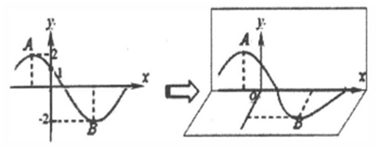
9．如图，将绘有函数$f\left(x\right)=2\text{sin}\left(ωx+ϕ\right)(ω>0,\frac{π}{2}<ϕ<π)$的部分图象的纸片沿$x$轴折成直二面角，若AB之间的空间距离为$\sqrt{\text{17}}$，则$f\left(−1\right)=$ （ ）
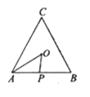
- $−2$ B.$2$ C.$−\sqrt{3}$ D.$\sqrt{3}$
10. 如图，点$P$从点$A$处出发，按逆时针方向沿边长为$a$的正三角形$\text{ABC}$运动一周，$O为Δ\text{ABC}$的中心，设点$P$走过的路程为$x$，$Δ\text{OAP}$的面积为$f\left(x\right),(当A,O,P$三点共线时，记面积为$0$），则函数$f\left(x\right)$的图象大致为（ ）
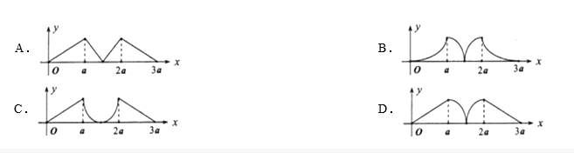

11.定义在$R$上的函数$f\left(x\right)$的导函数为$f^{'}\left(x\right)$，已知$xf^{'}\left(x\right)+f\left(x\right)<−f^{'}\left(x\right),f\left(2\right)=\frac{1}{3}$，则不等式$f\left(e^{x}−2\right)−\frac{1}{e^{x}−1}<0$（其中$e$为自然对数的底数）的解集为（ ）
- $\left(0，\text{ln}4\right)$ B.$\left(−∞，0\right)∪\left(\text{ln}4,+∞\right)$ C.$\left(\text{ln}4,+∞\right)$ D.$\left(2，+∞\right)$
12.若直线$l_{1}:y=x,l_{2}:y=x+2$与圆${C：x}^{2}+y^{2}−2\text{mx}−2\text{ny}=0$的四个交点把圆$C$分成的四条弧长相等，则$m=$（ ）
- $0或1$ B.$0或\text{-1}$ C.$1或\text{-1}$ D.$0$
二、填空题（本大题共4小题，每小题5分）
13.Error: Reference source not found .
14.《九章算术》商功章有题：一圆柱形谷仓，高1丈3尺，容纳米1950斛（1丈=10尺，斛为容积单位，1斛1.62立方尺，$π≈3$），则圆柱底面周长约为 尺.
15.已知点A,B,C均在球$O$的表面上，$∠\text{BAC}=\frac{2π}{3},\text{BC}=4\sqrt{3}$,球$O$到平面ABC的距离为3，则球$O$的表面积为 .
$a_{\text{11}}$
$a_{\text{21}}$ $a_{\text{22}}$
$a_{\text{31}}$ $a_{32}$ $a_{33}$
... ... ... ...
$a_{n1}$ $a_{n2}$ $a_{n3}$ ... $a_{\text{nn}}$

16.将$\frac{n(n+1)}{2}(n≥4)$个正实数排成如图所示$n$行$n$列的三角形数阵（如右图）：
其中每一列的数成等比数列，并且所有的公比相等，从第三行起每一行的数成等差数列.已知$a_{\text{22}}=\frac{3}{4},a_{\text{41}}=\frac{1}{8},a_{\text{43}}=\frac{1}{4}$，
则$a_{\text{11}}+a_{\text{22}}+⋅+a_{\text{nn}}=$ .
三、解答题（本大题共6小题，满分70分，第17题为10分外其余均为12分）
17.（10分）已知数列$\left\{a_{n}\right\}$满足 $a_{1}=\text{511}，$ $4a_{n}=a_{n−1}−3(n≥2)$.
（1）求证：$\left\{a_{n}+1\right\}$是等比数列；
（2）令$b_{n}=\left\{{\text{log}}_{2}(a_{n}+1)\right\}$，求$\left\{b_{n}\right\}$的前$n$项和$S_{n}$.
18.（12分）在$Δ\text{ABC}$中，角A,B,C所对的边分别为$a,b,c\text{.}$已知$a+c=3\sqrt{3},b=3\text{.}$
（1）求$\text{cos}B$的最小值； （2）若$\vec{\text{BA}}⋅\vec{\text{BC}}=3,求A$的大小.
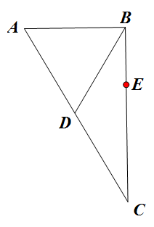
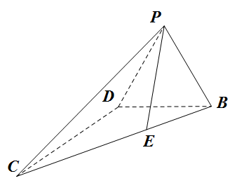
19.（12分）如图，直角三角形ABC中，$∠A={\text{60}}^{∘},∠\text{ABC}={\text{90}}^{∘},\text{AB}=2,E$为线段$\text{BC}$上一点，且$\text{BE}=\frac{1}{3}\text{BC}$,沿AC边上的中线BD将$Δ\text{ABD}$折起到$Δ\text{PBD}$的位置.
求证：（1）$\text{PE}⊥\text{BD}$;
WWW.ziyuanku.com（2）当平面$\text{PBD}⊥\text{平面}\text{BCD}$时，
求二面角$C−\text{PB}−D$的余弦值.

20.（12分）在直角坐标系$\text{xOy}$中，以$O$为圆心的圆与直线$x−\sqrt{3}y=4$相切.
(1)求圆Error: Reference source not found的方程；
(2)圆Error: Reference source not found与$x$轴相交于$A、B$两点，圆内的动点$P$使$\left|\text{PA}\right|、\left|\text{PO}\right|、\left|\text{PB}\right|$成等比数列，求$\vec{\text{PA}}⋅\vec{\text{PB}}$的取值范围.

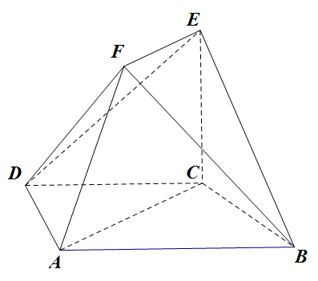
21.（12分）如图，四边形ABCD是等腰梯形，$\text{AB}\text{//}\text{CD},∠\text{ABC}={\text{60}}^{∘},\text{AB}=2\text{CB}=4,$在梯形ACEF中，$\text{EF}\text{//}\text{AC},$且$\text{AC}=2\text{EF},\text{EC}⊥\text{平面}\text{ABCD}$.
(1)求证：$\text{平面}\text{FEB}⊥\text{平面}\text{CEB}$；
(2)若二面角$D−\text{AF}−C$的大小为$\frac{π}{4}$，求几何体$\text{ABCDEF}$的体积.

22.(12分) 已知函数$f\left(x\right)=x\text{ln}x−\frac{a}{2}x^{2}−x+a\left(a∈R\right)$在其定义域内有两个不同的极值点.
（1）求$a$的取值范围；
（2）记两个极值点分别为$x_{1},x_{2},{且x}_{1}<x_{2}\text{.}$已知$λ>0$，若不等式$e^{1+λ}<x_{1}⋅x_{2}^{λ}$恒成立，求$λ$的范围.

高2017级十一月月考（理）数学答案
- 选择题（本大题共12小题，每小题5分）
1.B 2.B 3.C 4.A 5.C 6.C
7.A 8.C 9.B 10.A 11.B 12.B
二、填空题（本大题共4小题，每小题5分）
13.$1−\frac{1}{e}$ 14.$\text{54}$ 15.$\text{100}π$ 16.$3−\frac{n+3}{2^{n}}$
三、解答题（本大题共6题）
17.（10分）
解：($I$)证明：由题知
$a_{n}=\frac{1}{4}a_{n−1}−\frac{3}{4},{则a}_{n}+1=\frac{1}{4}(a_{n−1}+1),$ …………………………3分
∵$a_{1}+1=\text{512}≠0,$ ………………………………4分
∴数列$\left\{a_{n}+1\right\}$是以512为首项，$\frac{1}{4}$为公比的等比数列. ……………6分
($\text{II}$) 由($I$)知，$a_{n}+1=\text{512}⋅(\frac{1}{4})^{n−1}=2^{\text{11}−2n}$，
则${\text{log}}_{2}(a_{n}+1)=\text{11}−2n$，所以$b_{n}=\text{11}−2n$.…………………8分
$S_{n}=\text{10}n−n^{2}$. ……………………………10分
18.(12分)解:($I$)
$\begin{aligned}\text{cos}B=\frac{a^{2}+c^{2}−b^{2}}{2\text{ac}}=\frac{(a+c)^{2}−2\text{ac}−b^{2}}{2\text{ac}} \\ =\frac{(3\sqrt{3})^{2}−2\text{ac}−9}{2\text{ac}}=\frac{9}{\text{ac}}−1 \\ ≥\frac{9}{(\frac{a+c}{2})^{2}}−1=\frac{1}{3}\end{aligned}$
∵ ……………2分

Ziyuanku.com ……………………4分
$a=c=\frac{3\sqrt{3}}{2}$当且仅当 $\text{cos}B$取得最小值$\frac{1}{3}$…………………6分
方法二：∵$\text{cos}B=\frac{a^{2}+c^{2}−9}{2\text{ac}}=\frac{a^{2}+c^{2}−\frac{(a+c)^{2}}{3}}{2\text{ac}}$
$=\frac{1}{3}(\frac{a}{c}+\frac{c}{a}−1)≥\frac{1}{3}$，……………………………5分
$a=c=\frac{3\sqrt{3}}{2}$当且仅当 $\text{cos}B$取得最小值$\frac{1}{3}$ ………………6分
($\text{II}$)∵ $\vec{\text{BA}}⋅\vec{\text{BC}}$=3，∴$\text{ac}\text{cos}B$=3.
由($I$)中可得$\text{cos}B=\frac{9}{\text{ac}}−1$，∴$\text{cos}B=\frac{1}{2},\text{ac}=6\text{.}$
由$a+c=3\sqrt{3}及\text{ac}=6$解得$a=2\sqrt{3}或a=\sqrt{3}$. ……………8分

∴由正弦定理$\frac{a}{\text{sin}A}=\frac{b}{\text{sin}B}$可得
当$a=2\sqrt{3}\text{时，}\text{sin}A=\frac{a}{b}\text{sin}B=\frac{2\sqrt{3}}{3}⋅\frac{\sqrt{3}}{2}=1,∴A=\frac{π}{2}\text{.}$…………10分
- 同理，当$a=\sqrt{3}$时，求得$A=\frac{π}{6}$. 故A的值为$\frac{π}{2},\frac{π}{6}$ ………12分
19.（12分）（1）证明：由已知得DC=PD=PB=BD=2，BC=2$\sqrt{3}$.
取BD的中点O，连接OE，PO.
∵OB=1，BE=$\frac{2\sqrt{3}}{3}$且∠OBE=30°，∴OE=$\frac{\sqrt{3}}{3}$，∴OE⊥BD. ……3分
∵PB=PD，O为BD的中点，∴PO⊥BD，
又POOE=O，∴BD⊥平面POE，∴BD⊥PE. ……………6分
($\text{II}$) ∵平面PBD⊥平面BCD，∴PO⊥平面BCD，∴OE，OB，OP两两垂直.如图以O为坐标原点，OE，OB，OP所在直线为$x$轴，$y$轴，$z$轴建立空间直角坐标系.
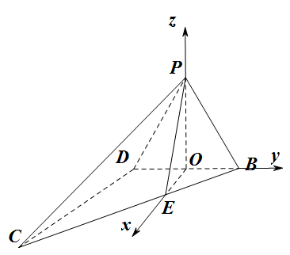
则B(0,1,0)，P(0,0,$\sqrt{3}$)，C($\sqrt{3}$,-2,0)，
∴$\vec{\text{BP}}$=(0,-1,$\sqrt{3}$)，$\vec{\text{BC}}$=($\sqrt{3}$,-3,0), ……8分
设平面PBC的法向量$n$=$(x,y,z)$
则$\left\{\begin{matrix}−y+\sqrt{3}z=0 \\ \sqrt{3}x−3y=0\end{matrix}\right.$，不妨令$y=\sqrt{3}$，$n$=$（3，\sqrt{3}，1）$.
又平面PBD的一个法向量$m$=(1,0,0)，∴$\text{cos}\left\langle m,n\right\rangle =\frac{3\sqrt{\text{13}}}{\text{13}}$,
即二面角C—PB—D余弦值为$\frac{3\sqrt{\text{13}}}{\text{13}}$. …………………………12分
- 解：($I$)依题设，圆O的半径r等于原点O到直线$x−\sqrt{3}y=4$的距离，即$r=\frac{4}{\sqrt{1+3}}=2$，得圆O的方程为$x^{2}+y^{2}=4$. ………………6分
($\text{II}$)不妨设$A(x_{1},0)，B(x_{2},0)，x_{1}<x_{2}$.
由$x^{2}=4$，即得A(-2,0)，B(2,0).
设$P(x,y)$，由$\left|\text{PA}\right|、\left|\text{PO}\right|、\left|\text{PB}\right|$成等比数列，得
$\sqrt{(x+2)^{2}+y^{2}}⋅\sqrt{(x−2)^{2}+y^{2}}=x^{2}+y^{2}$， ………………8分
即$x^{2}−y^{2}=2$.
$\vec{\text{PA}}⋅\vec{\text{PB}}=(−2−x,−y)⋅(2−x,−y)=x^{2}−4+y^{2}=2(y^{2}−1)\text{.}$
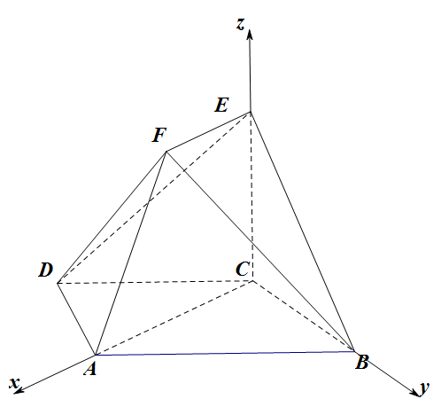
$来&源：ziyuanku.com由于点P在圆O内，故$\left\{\begin{matrix}x^{2}+y^{2}<4 \\ x^{2}−y^{2}=2\end{matrix}\right.$
由此得$y^{2}<1$. 所以$\vec{\text{PA}}⋅\vec{\text{PB}}$得取值范围为[-2,0). ………………12分
21.（12分）
解：（$I$）证明：由已知∠ABC=60°，AB=2CB=4，
计算可知AC=2$\sqrt{3}$，∠ACB=90°，则AC⊥CB. ………………3分
又EC⊥平面ABCD，知AC⊥EC，则AC⊥平面CEB.
WWW.ziyuanku.com又EF∥AC，则EF⊥平面CEB，
所以平面FEB⊥平面CEB. ………………6分 $(\text{II})$因为EC⊥平面ABCD，又由（1）知BC⊥AC，以C为原点，建立如图所示的空间直角坐标系$\text{C-}\text{xyz}$.
设CE=$h$,则A(2$\sqrt{3}$,0,0)，F($\sqrt{3}$,0,$h$)，D($\sqrt{3}$,-1,0)，
$\vec{\text{AD}}=(−\sqrt{3},−1,0),\vec{\text{AF}}=(−\sqrt{3},0,h)$， ……8分
设平面DAF的法向量为n=$(x,y,z)$，
则$\left\{\begin{matrix}\vec{\text{AD}}⋅n=0 \\ \vec{\text{AF}}⋅n=0\end{matrix}\right.\text{，所以}n=$$(h,−\sqrt{3}h,\sqrt{3})$.
又平面AFC的一个法向量$m$=(0,1,0)，
所以$\text{cos}\text{45}\text{°=}\frac{\left|m⋅n\right|}{\left|m\right|\left|n\right|}=\frac{\sqrt{2}}{2}$，解得$h$=$\frac{\sqrt{6}}{2}$，即CE=$\frac{\sqrt{6}}{2}$，
WWW.ziyuanku.com此几何体由四棱锥D-ACEF和四棱锥B-ACEF组成， ………………10分
故几何体体积.
$\begin{aligned}V=\frac{1}{3}×1×\frac{1}{2}×(\sqrt{3}+2\sqrt{3})×\frac{\sqrt{6}}{2}+ \\ \frac{1}{3}×2×\frac{1}{2}×(\sqrt{3}+2\sqrt{3})×\frac{\sqrt{6}}{2}=\frac{9\sqrt{2}}{4}\end{aligned}$

………………12分
- （12分）
解：($I$)依题意得函数$f(x)$得定义域为(0,+$∞$)，
所以方程$f'(x)=0$在(0,+$∞$)有两个不同的根，
即方程$\text{ln}x−\text{ax}=0$在(0,+$∞$)有两个不同的根.
问题转化为函数$g(x)=\frac{\text{ln}x}{x}$与$y=a$的图象(0,+$∞$)有两个不同的交点.
又$g'(x)=\frac{1−\text{ln}x}{x^{2}},$即当$0<x<e$时，$g'(x)>0$；
当$x>e$时，$g'(x)<0$，
所以$g(x)$在$(0,e)$上单调递增，在$(e,+∞)$上单调递减.
从而$g(x)_{\text{极大值}}=g(e)=\frac{1}{e}$ ………………3分
又$g(x)$有且只有一个零点是1，且当$x→0$时，$g(x)→−∞$；
资*源%库当$x→+∞$时，$g(x)→0$. 所以，要想函数$g(x)=\frac{\text{ln}x}{x}$与函数$y=a$的图象(0,+$∞$)有两个不同的交点，
只需$0<a<\frac{1}{e}$. ………………6分
($\text{II}$)因为$e^{1+λ}<x_{1}⋅x_{2}^{λ}$等价于$1+λ<\text{ln}x_{1}+λ\text{ln}x_{2}$，
$来&源：ziyuanku.com由($I$)可知$x_{1},x_{2}$分别是方程$\text{ln}x−\text{ax}=0$的两个根，
即$\text{ln}x_{1}={\text{ax}}_{1}\text{,ln}x_{2}={\text{ax}}_{2}$，
所以原式等价于$1+λ<\text{ln}x_{1}+λ\text{ln}x_{2}=a(x_{1}+{λx}_{2})$，
因为$λ>0，0<x_{1}<x_{2}$，
所以原式等价于$a>\frac{1+λ}{x_{1}+{λx}_{2}}$. …………8分 又由$\text{ln}x_{1}={\text{ax}}_{1}\text{,ln}x_{2}={\text{ax}}_{2}$作差得$\text{ln}\frac{x_{1}}{x_{2}}=a(x_{1}−x_{2})$，即$a=\frac{\text{ln}\frac{x_{1}}{x_{2}}}{x_{1}−x_{2}}$.
所以原式等价于$\frac{\text{ln}\frac{x_{1}}{x_{2}}}{x_{1}−x_{2}}>\frac{1+λ}{x_{1}+{λx}_{2}}$，
因为$0<x_{1}<x_{2}$时，原式恒成立，即$\text{ln}\frac{x_{1}}{x_{2}}$恒成立.
令$t=\frac{x_{1}}{x_{2}},t∈(0,1)$，
则不等式$\text{ln}t<\frac{(1+λ)}{t+λ}(t−1)$在$t∈(0,1)$上恒成立.
令$h(t)=\text{ln}t−\frac{(1+λ)(t−1)}{t+λ}$，
又$h'(t)=\frac{1}{t}−\frac{(1+λ)^{2}}{(t+λ)^{2}}=\frac{(t−1)(t−λ^{2})}{t(t+λ)^{2}}$，
当$λ^{2}≥1$时，可见$t∈(\text{0,1})$时，$h'(t)>0$，
所以$h(t)在t∈(\text{0,1})$上单调递增,
又$h(1)=0,h(t)<0在t∈(\text{0,1})$上恒成立，符合题意. …………10分
当$λ^{2}<1$时，可见当$t∈(\text{0,}λ^{2})$时，$h'(t)>0$，当$t∈(λ^{2}，1)$时，$h'(t)<0$所以$h(t)在t∈(\text{0,}λ^{2})$上单调递增, 在$t∈(λ^{2}\text{,1})$上单调递减，
又$h(1)=0,h(t)<0在t∈(\text{0,1})$上不能恒成立，不符合题意，舍去.
综上所述，若不等式$e^{1+λ}<x_{1}⋅x_{2}^{λ}$恒成立，只需$λ^{2}≥1$，
又$λ>0$，所以$λ≥1$. …………12分

